
Министерство образования и науки Челябинской области
Государственное бюджетное учреждение дополнительного образования
«Областной Центр дополнительного образования детей»
454081, г. Челябинск, ул. Котина, 68, тел./факс 773-62-82,
E-mail: ocdod@mail.ru

04.09.2018№ 659  на №_______от _______  О проведении областного конкурса на лучшую образовательную организацию по профилактике детского дорожно-транспортного травматизма «Правила движения каникул не знают» в 2018 году |  | Руководителям  органов местного самоуправления  муниципальных районов и городских  округов Челябинской области, осуществляющих управление в сфере образования

В соответствии с приказом Министерства образования и науки Челябинской области от 29.08.2018 г. № 01/2552 «О проведении в 2018 году областного конкурса на лучшую организацию по профилактике детского дорожно-транспортного травматизма «Правила движения каникул не знают» с 15 октября по 25 декабря 2018 года состоится областной конкурс на лучшую образовательную организацию по профилактике детского дорожно-транспортного травматизма «Правила движения каникул не знают» (далее именуется – конкурс).
Организатором конкурса является Министерство образования и науки Челябинской области.
Участниками конкурса являются областные государственные и муниципальные образовательные организации, реализующие дополнительные общеобразовательные программы и основные общеобразовательные программы дошкольного, начального общего, основного общего, среднего общего образования Челябинской области- победители аналогичных конкурсов, проведенных в муниципальных образованиях Челябинской области (далее именуются – участники конкурса). Конкурс проводится по четырем группам участников конкурса:
1) первая группа – общеобразовательные организации;
2) вторая группа – организации дополнительного образования;
3) третья группа – дошкольные образовательные организации;
4) четвертая группа – образовательные организации для обучающихся с ограниченными возможностями здоровья.
Для участия в конкурсе органами местного самоуправления муниципальных районов и городских округов Челябинской области, осуществляющими управление в сфере образования, в адрес оргкомитета (454081, г. Челябинск, ул. Котина, 68 ГБУДО «Областной Центр дополнительного образования детей», тел. 8 (351) 772-85-84) в срок до 15 октября 2018 года представляются следующие документы и конкурсные материалы в электронном и печатном виде:
- заявка на участие в конкурсе (в электронном виде: Документ Word и PDF) - приложение 1;
- протокол проведения муниципального этапа конкурса;
- копия лицензии на образовательную деятельность и копию устава образовательной организации;
4)информационный лист из подразделения государственной инспекции безопасности дорожного движения Главного управления Министерства внутренних дел Российской Федерации по Челябинской области, включающий информацию о состоянии детского дорожно-транспортного травматизма в образовательной организации за период с сентября 2017 года по октябрь 2018 года, а также об участии данной образовательной организации в работе по профилактике детского дорожно-транспортного травматизма;
5) годовой план работы участника конкурса по предупреждению детского дорожно-транспортного травматизма;
6) информация о проведении участником конкурса профилактической работы по предупреждению детского дорожно-транспортного травматизма;
7) презентация образовательной организации информации о профилактической работе по предупреждению детского дорожно-транспортного травматизма;
8) образовательная программа обучения детей безопасному участию в дорожном движении и по профилактике детского дорожно-транспортного травматизма;
9) методические разработки по организации подготовки обучающихся к безопасной жизнедеятельности в современной транспортной среде и пропаганде культурного поведения на улицах и дорогах;
10) согласие на обработку персональных данных руководителя. Согласия размещены на сайте ocdod74.ru, в разделе «Ближайшие события» - «Правила движения каникул не знают» - приложение 2.
Критерии оценки конкурсных материалов:
количественные показатели эффективности профилактической работы по предупреждению детского дорожно-транспортного травматизма;
наличие материальной базы для проведения профилактической работы
по предупреждению детского дорожно-транспортного травматизма;
наличие системы профилактической работы;
наличие авторских разработок;
практическая значимость и применяемость предлагаемой разработки в массовой педагогической практике образовательных организаций. Дополнительная информация по телефону 8 (351) 773-62-82, 89128956574 Пахомова Нина Александровна, методист ГБУДО «Областной Центр дополнительного образования детей».
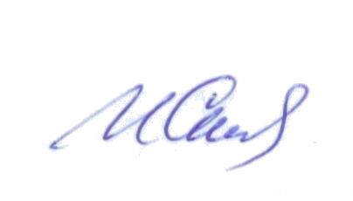

Директор И.Г. Скалунова

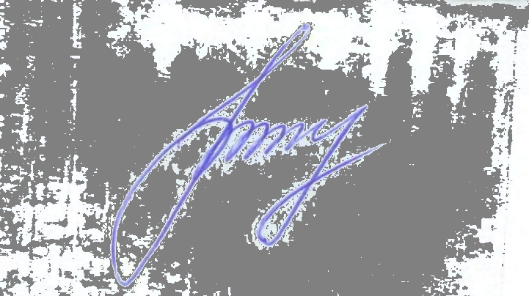
Пахомова Нина Александровна, 8 (351) 773-62-82
ПРИЛОЖЕНИЕ 1
к письму ГБУДО «Областной Центр
дополнительного образования детей»
04.09.2018№ 659

Заявка
на участие в областном конкурсе на лучшую образовательную организацию по профилактике детского дорожно-
транспортного травматизма
«Правила движения каникул не знают»

Муниципальное образование:

Полное наименование образовательной организации
Почтовый адрес (с индексом) образовательной организации
Фамилия, имя, отчество директора образовательной организации
Адрес электронной почты образовательной организации
Контактный телефон
Фамилия, имя, отчество (полностью), стаж работы, должность специалиста, курирующего вопросы безопасности дорожного движения в образовательной организации
Название работы

Подпись руководителя органа местного самоуправления муниципального района (городского округа) Челябинской области, осуществляющего управление в сфере образования

Печать

ПРИЛОЖЕНИЕ 2
к письму ГБУДО «Областной Центр
дополнительного образования детей»
04.09.2018№ 659

Согласие на обработку персональных данных педагога (руководителя)
Я, ___________________________________________________________________________,
фамилия, имя, отчество
проживающий (ая) по адресу, _____________________________________________________,
место регистрации
наименование документа, удостоверяющего личность_____________ серия ________________ номер ___________ выдан______________________________ дата выдачи _____________
являясь субъектом персональных данных в соответствии со ст. 9 Федерального закона от 27.07.2006 г. № 152-ФЗ «О персональных данных», своей волей и в своем интересе даю свое согласие Государственному бюджетному учреждению дополнительного образования «Областной Центр дополнительного образования детей», расположенного по адресу: г. Челябинск, ул. Котина, д. 68 (далее – Оператор), на обработку персональных данных субъекта, (см. п.3) на следующих условиях:
1. Согласие дается мною в целях оформления всех необходимых документов, требующихся в процессе подготовки и проведения областного конкурса на лучшую образовательную организацию по профилактике детского дорожно-транспортного травматизма «Правила движения каникул не знают» (далее – мероприятие) путем формирования статистических данных по проведению мероприятия, соблюдения федеральных законов и иных нормативно-правовых актов РФ. Изменение вышеуказанных целей использования моих персональных данных потребует дополнительного моего согласия.
2. Настоящее согласие дается на осуществление следующих действий в отношении моих персональных данных, которые необходимы для достижения вышеуказанных целей, совершаемых с использованием средств автоматизации или без использования средств автоматизации: сбор, запись, систематизация, накопление, хранение, уточнение (обновление, изменение), извлечение, использование, передачу (распространение, предоставление, доступ), блокирование, обезличивание, удаление, уничтожение персональных данных субъекта, а также иные действия с учетом действующего законодательства РФ.
3. Перечень персональных данных, передаваемых Оператору на обработку (при наличии): фамилия, имя, отчество; наименование образовательной организации; класс; контактный телефон.
4. Оператор имеет право передавать персональные данные субъекта в Министерство образования и науки Челябинской области и в иные ведомства, учреждения для достижения указанных выше целей.
5. Субъект персональных данных по письменному запросу имеет право на получение информации, касающейся обработки его персональных данных (в соответствии с п.7 ст.14 ФЗ -152 «О персональных данных»).
6. Настоящее согласие дается до момента утраты правовых оснований обработки соответствующей информации или документов, содержащих вышеуказанную информацию в соответствии с законодательством РФ, после чего персональные данные уничтожаются или обезличиваются.
7. Согласие может быть отозвано путем направление соответствующего письменного уведомления в адрес Оператора по почте заказным письмом, с уведомлением о вручении, либо вручено лично под расписку представителю Оператора, после чего Оператор обязуется в течение 30 (тридцати) дней уничтожить или обезличить персональные данные субъекта.

_________ ______________ /_____________________________/
Дата подпись фамилия, имя, отчество

